# **I SAHARA**

MTC - 32528

8 Días y 7 Noches

Desde $1230USD | + 0 IMP

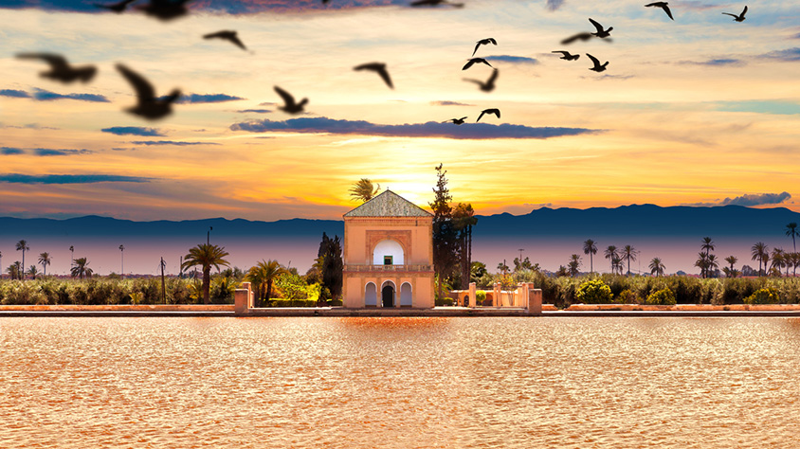

**Solo Terrestre**

|  |
| --- |
|  |

# **I SALIDAS ESPECIFICAS**

|  |  |
| --- | --- |
| Salida | Llegada |

# **I PAISES**

Marruecos,

# **I CIUDADES**

Marrakech, Ait Ben Haddou., Merzouga, Arfoud, Ouarzazate,

# **I ITINERARIO**

**SUJETO A CAMBIOS, YA SEA POR PROBLEMAS CLIMATICOS U OPERACIONALES (SIEMPRE INCLUYENDO LOS MISMOS SERVICIOS)**

**DÍA 01 (Sábado) MARRAKECH**

Llegada al aeropuerto de Marrakech. Traslado al hotel. Tiempo libre. **Cena y alojamiento.**

**DÍA 02 (Domingo) MARRAKECH-TIZI N’TICHKA-(OUARZAZATE) AIT BEN HADDOU (175 kms)**

**Desayuno.** Desayuno. Visita de una de las más importantes ciudades imperiales. La visita comienza desde la Mezquita Koutouia, antiguamente usada como librería, es el símbolo de la ciudad. Continuaremos hacia el suntuoso Palacio de la Bahía, construido en el XIX por centenares de artesanos de Fez. Continuación desde el barrio judío o Mellah a través de la plaza de la kissaría hasta la plaza Djmaa El Fna, museo viviente y patrimonio cultural inmaterial de la Humanidad, donde narradores de cuentos, encantadores de serpientes, malabaristas, bailarines y más, constituyen una autentica corte de los milagros. Continuamos a través del zoco y sus callejuelas repletas de negocios, talleres y terrazas para conocer los gremios de artesanos de carpinteros, afiladores y una farmacia bereber de remedios y productos naturales en su mayoría procedentes del argán y derivados. A medio día salida hacia la región de Ouarzazate, importante centro para la industria cinematográfica del país. Aquí se encuentran los Atlas Studios, donde numerosas películas se han grabado. Atravesaremos el Tizi N’Tichka a 2.256 metros, en las montañas del Alto Atlas, conectando Marrakech con Ouarzazate y convirtiéndose así en la primera puerta hacia el Sahara. Por la tarde llegada a Ait ben Haddou, la Kasbah más famosa de Marruecos, patrimonio de la Humanidad por la UNESCO y uno de los escenarios más utilizados por Hollywood. Tiempo libre. **Cena y alojamiento.**

**DÍA 03 (Lunes) AIT BEN HADDOU (OUARZAZATE)-GARGANTAS DE TODRA-MERZOUGA (395 kms)**

Hoy será una jornada apasionante. Después del **desayuno** recorreremos los valles de las localidades de Kelaa M’Gouna, famosa por el cultivo de rosas y Boumalne du Dades, formado por un gran entramado de gargantas ideal para senderistas y escaladores. Haremos una parada para conocer las Gargantas de Todra, que alcanzan hasta los 300 metros de altura. Parada para el almuerzo libre y continuación hacia el Sahara. La leyenda cuenta “Cuando una familia rica rechazó ayudar a una mujer pobre y su hijo, Dios ofendido, los sepultó bajo montículos de arena a 50 km de Arfoud, hoy conocidos como las dunas de Erg Chebbi“. **Cena y alojamiento** en hotel o jaima entre dunas, según su elección (ELEGIR EN EL MOMENTO DE REALIZAR LA RESERVA).

**DÍA 04 (Martes) MERZOUGA-RISSANI-ARFOUD (65 kms)**

**Desayuno.** Posibilidad de pasar la mañana libre en el campamento o realizar una excursión opcional con un recorrido en 4x4 alrededor de las gigantes dunas de Erg Chebbi, donde veremos a nómadas y su estilo de vida, dromedarios pastando, etc. Continuación hacia Arfoud. **Cena y alojamiento.**

**DÍA 05 (Miércoles) ARFOUD-ALNIF-AGDZ-OUARZAZATE (350 kms)**

**Desayuno** Desde la salida del hotel seremos escoltados por un mar de palmeras datileras, más de 1 millón y medio. El valle del Draa se extiendo a lo largo de 200 kms, dando así sustento a toda la región. Gracias al río Draa, que da nombre al valle, encontramos zonas muy fértiles y ricas en cereales, verduras, henna y frutales. El Valle del Draa es el segundo de África, por detrás del El Nilo, y esconde aún Kasbahs y aldeas en su interior. Llegada a Ouarzazate. **Cena y alojamiento.**

**DÍA 06 (Jueves) OUARZAZATE-TIZI N’TICHKAMARRAKECH**

**Desayuno.** Visita de los Studios Atlas, aquí conoceremos decorados en los que se rodaron famosas películas y sentirnos como verdaderos actores. Ouarzazate es un importante centro para la industria cinematográfica del país, donde se han grabado dsesde la Joya del Nilo, Lawrence de Arabia, Kundun, Gladiator o el Reino de los cielos, hasta Asterix y Obélix... entre otras muchas. Panorámica de Ouarzazate hasta su medina, recorrido a pie por sus callejuelas y visita de la Kasbah de Taourirt, antigua residencia del Pachà del pueblo. Salida a hacia Marrakech. **Cena y alojamiento.**

**DÍA 07 (Viernes) MARRAKECH**

**Desayuno.** Día libre. Recomendamos descansar y realizar alguna actividad opcional que se adapte a su gusto, como experimentar un hammam tradicional, o un paseo al atardecer en calesas de caballo, o una cena- espectáculo. En este último caso, se puede incluir el almuerzo en el hotel para que su cena quede libre. **Alojamiento**.

**DÍA 08 (Sábado) MARRAKECH**

**Desayuno**. A la hora indicada traslado al aeropuerto.

**Nota:** El itinerario podrá ser modificado sin variar sustancialmente los servicios

**Fín de nuestros servicios.**

# **I TARIFAS**

|  |  |  |
| --- | --- | --- |
| **PRECIOS EN DOLARES AMERICANOS POR PERSONA**    SUJETOS A CAMBIOS SIN PREVIO AVISO Y DISPONIBILIDAD AL MOMENTO DE LA RESERVA,    **PRECIO BASE A PARTIR DE DOS PASAJEROS** | | |
| **CATEGORIA** | **HOTEL “B”** | **HOTEL “A”** |
| En Habitación Doble. | USD 1.230 | USD 1.490 |
| Suplemento. Habitación Sencilla. | USD 245 | USD 380 |
| Suplemento. Abril, Mayo, Octubre, Navidad  (22/Dic/24 al 6/Ene/25) y Marzo 2025 | USD 25 | USD 145 |
| **TARIFA:** Esta tarifa aplica para pago en pesos colombianos a la TRM del día del pago, según la liquidación enviada. | | |

Los precios indicados en este sitio web, son de carácter informativo y deben ser confirmados para realizar su reservación ya que están sujetos a modificaciones sin previo aviso.

**VISITAS Y EXCURSIONES**

* Las visitas o tours sugeridos cuyo valor está descrito en el programa serán ofrecidos por nuestro operador en destino, comprados desde aquí o directamente allá; sin embargo, si el pasajero decide realizar algunas de estas actividades no deberían ser contratadas con un operador diferente, ya que los horarios establecidos en los circuitos pueden variar.  El guía tiene total autonomía de modificar por motivos logísticos, operacionales o climáticos el orden de las visitas programadas, siempre respetando los servicios contratados.

* No nos haremos responsables por los servicios contratados en otras empresas.

# **I HOTELES**

|  |  |  |
| --- | --- | --- |
| **CIUDAD** | **HOTEL CATEGORIA “B”** | **HOTEL CATEGORIA “A”** |
| Marrakech | Almas / Zalagh Kasbah | Palm Plaza |
| Ait Ben Haddou | Riad Maktoub | Riad Maktoub |
| Merzouga | Kasbah Azalay | Xaluca Tombouctou |
| Arfoud | Chergui | Xaluca Maadid / Chergui |
| Ouarzazate | Oscar by Atlas Studios | Le Berbere Palace |
| Ésta es la relación de los hoteles utilizados más frecuentemente en este circuito. Reflejada tan sólo a efectos indicativos, pudiendo ser el pasajero alojado en establecimientos similares o alternativos en la misma categoría. | | |

# **I EL VIAJE INCLUYE**

* + Traslado aeropuerto llegada/salida en Marrakech.
  + Autocar con WI-FI gratuito.
  + Visitas con guía local.
  + Desayuno buffet diario.
  + 1 almuerzo y 6 cenas.
  + Seguro turístico.

# **I EL VIAJE NO INCLUYE**

* + Servicios no especificados en el incluye.
  + Gastos personales.
  + Propinas en las ciudades de visita.
  + Comidas y bebidas no especificadas en el incluye.
  + Tiquetes aéreos domésticos e internacionales.
  + Tarjeta de asistencia médica.
  + 2% fee bancario.
  + Documentación de viaje y/o Visados.